**ให้แต่ละกลุ่มสร้าง Flowchart ด้วย Raptor และเขียนโปรแกรมออกมาให้ได้ผลลัพธ์ตามที่โจทย์กำหนด พร้อมทั้งเตรียมนำเสนอหน้าชั้นเรียน**

**✅ โจทย์ที่ 5: แปลงค่าเงินบาทเป็นเหรียญ**

**เขียนโปรแกรมภาษา Java เพื่อรับจำนวน เงินบาท (จำนวนเต็มบวก) แล้วคำนวณว่า ต้องใช้:**

* **เหรียญ 10 บาท กี่เหรียญ**
* **เหรียญ 5 บาท กี่เหรียญ**
* **เหรียญ 1 บาท กี่เหรียญ**

📌 **อินพุต:**

กรอกจำนวนเงิน (บาท) = 37

📌 **เอาต์พุต:**

เหรียญ 10 บาท = 3 เหรียญ

เหรียญ 5 บาท = 1 เหรียญ

เหรียญ 1 บาท = 2 เหรียญ

**💡สมาชิกทำข้อนี้ :**

|  |
| --- |
| นายรวีโรจน์ อ้อมคำ |
| นางสาวสุกัญญา เกวียนวงษ์ |
| นายสุรศักดิ์ คล้ายนิ่ม |
| นายธีรภัทร์ นกสังข์ |
|  |

**โค้ดโปรแกรม :**

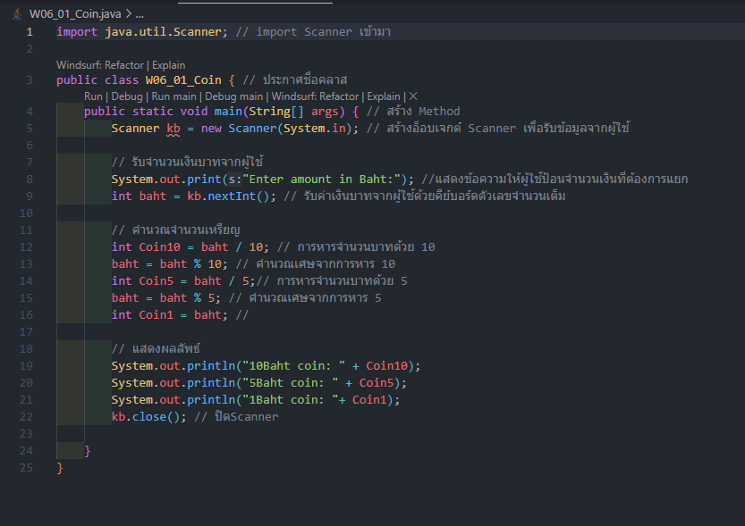

**คำอธิบายโค้ดแต่ละบรรทัด :**

บรรทัด1 // import Scanner เข้ามา

บรรทัด2 // ประกาศชื่อคลาส

บรรทัด3 // สร้าง Method

บรรทัด4 // สร้างอ็อบเจกต์ Scanner เพื่อรับข้อมูลจากผู้ใช้

บรรทัด5 // รับจำนวนเงินบาทจากผู้ใช้

บรรทัด6 // คำนวณจำนวนเหรียญ

บรรทัด7 // แสดงผลลัพธ์

บรรทัด8 // ปิดScanner

**ภาพผลการรัน :**

